ESCOLA:

ALUNO(A):

PROFESSOR:

DATA: / / TURMA:

**Trecho de "O mundo de Sofia", de Jostein Gaarder** (início do livro, quando Sofia recebe a primeira carta misteriosa)

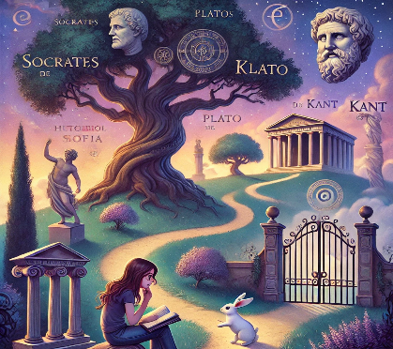

*“Quem é você?”*Era isso o que dizia no envelope. Sofia estava sozinha em casa. Acabara de voltar da escola e tinha passado pelo portão do jardim exatamente quando o carteiro vinha saindo. Na caixa de correio havia apenas aquela carta, sem selo nem remetente.  
*[...] Sofia achou tudo muito esquisito. Quem era ela? No fundo, era uma pergunta que nunca fizera a si mesma. Pelo menos até aquele momento.”*

**Atividades**

1. Perguntas iniciais de compreensão:
   * Quem é a personagem principal?

* + O que há de misterioso na situação?

1. Atividade escrita: "O que você faria se recebesse uma carta misteriosa como a de Sofia?" (resposta em forma de parágrafo com no mínimo 4 linhas).

1. Releia o trecho com foco na pergunta “Quem é você?” Por que essa pergunta é tão impactante? Que outras perguntas parecidas já fizemos a nós mesmos?

1. Preencha o quadro com perguntas e respostas sobre si mesmo (ex: “Qual foi a última coisa que me surpreendeu?” / “Qual é o meu maior medo?” / “O que me faz sentir alegria?”)

|  |  |
| --- | --- |
| Qual foi a última coisa que me surpreendeu? |  |
| Qual é o meu maior medo? |  |
| O que me faz sentir alegria? |  |
| O que me motiva? |  |

1. Produção breve: “Quem sou eu?” — Produza um texto autobiográfico de até 10 linhas.

1. Preencha o quadro comparativo entre os trechos de **"O mundo de Sofia" e “Alice no país das maravilhas”, este abaixo.**

“Quem sou eu, afinal?”, disse Alice, “Ah, esse é o grande enigma!”

Ela começou a pensar em todas as crianças que conhecia da mesma idade e a considerar se poderia ter se transformado em alguma delas.  
“Tenho quase certeza de que não sou Ada,” disse, “porque o cabelo dela cai em anéis e o meu não cai de jeito nenhum; e tenho certeza de que não sou Mabel, porque sei muitas coisas e ela... oh, ela sabe tão pouco!”  
[...]  
“Mas se eu não sou a mesma, a próxima pergunta é: **Quem sou eu, então?**”

|  |  |  |
| --- | --- | --- |
| **Perguntas** | **O mundo de Sofia** | **Alice no país das maravilhas** |
| O que elas descobrem? |  |  |
| Como reagem ao estranho? |  |  |
| O que a leitura nos revela sobre identidade? |  |  |

Debate: Por que muitas histórias começam com perguntas sobre quem somos?